Prečišćeni tekst Pravilnika o načinu, uslovima i postupku za usmjeravanje djece sa posebnim obrazovnim potrebama obuhvata sljedeće propise:

1. Pravilnik o načinu, uslovima i postupku za usmjeravanje djece sa posebnim obrazovnim potrebama ("Službeni list Crne Gore", br. 057/11 od 30.11.2011),

2. Pravilnik o izmjenama i dopunama Pravilnika o načinu, uslovima i postupku za usmjeravanje djece sa posebnim obrazovnim potrebama ("Službeni list Crne Gore", br. 060/19 od 01.11.2019), u kojima je naznačen njihov dan stupanja na snagu.

PRAVILNIK

O NAČINU, USLOVIMA I POSTUPKU ZA USMJERAVANJE DJECE SA POSEBNIM OBRAZOVNIM POTREBAMA

("Službeni list Crne Gore", br. 057/11 od 30.11.2011, 060/19 od 01.11.2019)

Sadržaj

Član 1

Način, uslovi i postupak za usmjeravanje djece sa posebnim obrazovnim potrebama propisuje se ovim pravilnikom.

Komisija za usmjeravanje djece sa posebnim obrazovnim potrebama

Član 2

Prijedlog za usmjeravanje u odgovarajući obrazovni program i ustanovu u koju se dijete sa posebnom obrazovnom potrebom uključuje, daje Komisija za usmjeravanje djece sa posebnim obrazovnim potrebama (u daljem tekstu: prvostepena komisija) na osnovu očuvanih sposobnosti i posebne obrazovne potrebe.

Djeca sa posebnim obrazovnim potrebama

Član 3

Djeca sa posebnim obrazovnim potrebama su:

- djeca sa tjelesnim, intelektualnim, senzornim, kombinovanim smetnjama i smetnjama iz spektra autizma;

- djeca sa govorno-jezičkim teškoćama, poremećajima u ponašanju, teškim hroničnim oboljenjima, dugotrajno bolesna djeca i druga djeca koja imaju poteškoće u učenju i druge teškoće uzrokovane emocionalnim, socijalnim, jezičkim i kulturološkim preprekama.

Djeca sa tjelesnim smetnjama

Član 4

Djeca sa tjelesnim smetnjama su djeca čije se sposobnosti odnose na izvođenje pokreta, pomijeranje i korišćenja djelova tijela, pokretanja čitavog tijela do potpune tjelesne neaktivnosti.

S obzirom na smetnje iz stava 1 ovog člana razlikuju se:

- djeca sa lakšim tjelesnim smetnjama koja su samostalna kod svih radnji, osim onih koje zahtijevaju dobru spretnost ruku, kada im je potrebna manja pomoć drugih lica, jednostavnija prilagođavanja i pomoćna sredstva.

- djeca sa umjerenim tjelesnim smetnjama koja se samostalno kreću po prostorijama ili na kraće razdaljine, djelimično izvode fizičke aktivnosti, pa i ako se izvodi uz pomoć drugog lica, nadgledanje ili tehnička pomagala.

- djeca sa težim tjelesnim smetnjama koja za kretanje koriste pomagala (ortoze, štake, kolica na ručni pogon, hodalice i sl.) i imaju značajno umanjenu finu motoriku ruku pa im za izvođenje vaspitno-obrazovnog rada može biti potrebna pomoć drugog lica.

- djeca sa teškim tjelesnim smetnjama koja imaju male funkcionalne pokrete tijela, pa im je za kretanje potrebno korišćenje elektromotornih kolica, za sjedenje prilagođena pomoćna sredstva, a kod izvođenja vaspitno-obrazovnog rada pomoć drugog lica.

Djeca sa intelektualnim smetnjama

Član 5

Djeca sa intelektualnim smetnjama su djeca koja imaju umanjene intelektualne sposobnosti: učenja, pamćenja, prisjećanja, reprodukovanja i ostalih misaonih funkcija.

S obzirom na smetnje iz stava 1 ovog člana razlikuju se:

- djeca sa lakšim intelektualnim smetnjama koja imaju umanjene intelektualne sposobnosti za učenje i izvođenje vještina, snalaženje u rješavanju jednostavnih problema i mogu se osposobiti na osnovu rutinskih vještina za jednostavne poslove i samostalan socijalni život.

- djeca sa umjerenim intelektualnim smetnjama koja imaju intelektualne sposobnost da usvoje osnove čitanja, pisanja, razviju vještine osnovnog samozbrinjavanja, i mogu se osposobiti za jednostavne, praktične, rutinske i poznate poslove, pod stalnim i neposrednim nadzorom.

- djeca sa težim intelektualnim smetnjama koja imaju veoma umanjene intelektualne sposobnosti za učenje, otežano realizuju svakodnevne životne potrebe i mogu se osposobiti za najjednostavnije radnje, znanja i vještina neophodne za svakodnevni život uz pomoć i/ili nadgledanje.

- djeca sa teškim intelektualnim smetnjama koja imaju jako umanjene intelektualne sposobnostima za izvršavanje intelektualnih aktivnosti i teško mogu realizovati svakodnevne životne potrebe, pa im je potrebno razvijati vještine potrebne za životne interakcije uz njegu, nadzor i pomoć od strane drugog lica.

Djeca sa senzornim smetnjama

Član 6

Djeca sa senzornim smetnjama su djeca sa smetnjama vida i sluha.

Djeca sa smetnjama vida su djeca sa djelimičnim ili potpuno umanjenim sposobnostima vidnog sistema da prime nadražaje i razlikuju se:

- djeca sa slabovidošću koja imaju smetnje u vizuelnoj percepciji, suženju vidnog polja, oštrine i preostalog vida.

- djeca bez ostatka vida koja imaju minimalni ostatak vida ili su bez ostatka vida u zavisnosti od stepena oštrine vida, prisustva percepcije svjetlosti, kvaliteta vidnog polja i upotrebe ostalih čula.

Djeca sa smetnjama iz spektra autizma

Član 6a

Djeca sa smetnjama iz spektra autizma su djeca sa smetnjama u govoru i komunikaciji, u društvenom kontaktu, razmišljanju, ponašanju i senzornoj percepciji.

Djeca sa govorno-jezičkim teškoćama

Član 6b

Djeca sa govorno-jezičkim teškoćama su djeca sa teškoćama u izgovoru glasova, razvoju produkcije i razumijevanju govora, čitanju, pisanju, ritmu i tempu govora i razlikuju se:

- djeca sa lakšim do umjerenim govorno-jezičkim teškoćama, koja imaju teškoće u izgovoru pojedinih glasova (dislalija), čitanju i pisanju (disleksija i disgrafija) i ritmu i tempu govora (mucanje);

- djeca sa težim do teškim govorno-jezičkim teškoćama, koja imaju razvojnu disfaziju i govor nerazumljiv za okolinu, a razvijaju komunikaciju gestovima ili s nekoliko dvosložnih riječi i sl.

Djeca sa poremećajima u ponašanju

Član 7

Djeca sa poremećajima u ponašanju su djeca čije se ponašanje manifestuje neuspješnom socijalnom integracijom, agresivnošću i/ili autoagresivnošću, uživanjem psihoaktivnih supstanci, uništavanje tuđe imovine, bježanjem od kuće, dužim izostajanjem sa nastave i dr.

Djeca sa teškim hroničnim oboljenjima

Član 8

Djeca sa teškim hroničnim oboljenjima su djeca sa oboljenjima srca i krvnih sudova, organa za disanje, varenje i izlučivanja, kože i potkožnog tkiva, centralnog i perifernog nervnog sistema, krvi, žlijezda sa unutrašnjim lučenjem, psihijatrijskim, alergijskim, autoimunim, reumatološkim, metaboličkim i malignim oboljenjima.

Djeca sa emocionalnim teškoćama

Član 9

Djeca sa emocionalnim teškoćama su djeca koja imaju teškoće produženog trajanja, a ne situacionog porijekla, ne razvijaju adekvatne socijalne relacije sa vršnjacima i odraslima i sl.

Djeca sa kombinovanim smetnjama u razvoju

Član 10

Djeca sa kombinovanim smetnjama u razvoju su djeca koja imaju više smetnji u razvoju sa akcentom na primarnoj smetnji.

Djeca sa dugotrajnim bolestima

Član 11

Djeca sa dugotrajnim bolestima su djeca koja imaju oboljenja raznog porijekla u trajanju dužem od tri mjeseca.

Djeca sa poteškoćama u učenju

Član 12

Djeca sa poteškoćama u učenju su djeca koja, zbog poznatih ili nepoznatih smetnji u djelovanju centralnog nervnog sistema, imaju problem sa pažnjom, pamćenjem, mišljenjem, komunikacijom, emocionalnim sazrijevanjem i opšti uspjeh nedovoljan u dužem periodu.

Djeca sa teškoćama uzrokovanim socijalnim, jezičkim i kulturološkim preprekama

Član 13

Djeca sa teškoćama uzrokovanim socijalnim, jezičkim i kulturološkim preprekama su djeca koja žive u nepovoljnim materijalnim i porodičnim uslovima (bez adekvatnog roditeljskog staranja, žrtve i svjedoci nasilja u porodici, prisustvo invaliditeta, tjelesne i bolesti zavisnosti i sl.) i djeca koja žive u porodicama sa nepovoljnim kulturološkim i jezičkim faktorima.

Obezbjeđivanje uslova prema posebnim obrazovnim potrebama djeteta

Član 14

Predškolska ustanova, ustanova osnovnog, opšteg srednjeg i stručnog obrazovanja i vaspitanja i resursni centar (u daljem tekstu: ustanova), u skladu sa mogućnostima, rješenjem o usmjeravanju i individualnim programom, obezbjeđuje uslove prema posebnoj obrazovnoj potrebi djeteta tako što prilagođava prostor, opremu i nastavna sredstva.

Asistent u nastavi obezbjeđuje se za djecu sa teškim tjelesnim smetnjama, umjerenim intelektualnim smetnjama, bez ostatka vida, potpunim gubitkom sluha i autizmom, u skladu sa rješenjem o usmjeravanju i individualnim razvojno-obrazovnim programom (funkcionalnom procjenom obrazovnih, razvojnih potreba i ciljeva za dijete).

Obezbjeđivanje uslova

Član 15

Ustanova obezbjeđuje djeci:

- sa tjelesnim smetnjama pristup zgradi, priboru, opremi, prostor za kretanje, po potrebi tehnološka pomagala, pomoć resursnog centra od momenta otkrivanja smetnje.

- sa intelektualnim smetnjama očigledna nastavna sredstava, uklanjaju i smanjuju ometajuće faktore, pomoć resursnog centra od momenta otkrivanja smetnje.

- sa smetnjama vida mjesto u učionici sa koga se najbolje vidi tabla, slobodne puteve do table, bezbjedno okruženje, nastavna sredstva, materijal, adekvatnu obrazovnu tehnologiju i dodatna znanja o njima, pomoć resursnog centra od momenta otkrivanja smetnje.

- nagluvoj i gluvoj da sjede blizu nastavnika, otklanjaju se ometajući zvuci, neometan pogled u toku komunikacije, prilagođen didaktički materijal, adekvatnu obrazovnu tehnologiju i dodatna znanja o njima.

- sa autizmom jasne fizičke i vizuelne granice (označavanje, ograničavanje prostora i sl.), jasna i precizna uputstva i dnevni raspored, otklanjanje vizuelnih i auditivnih odvlačenja pažnje, pomoć resursnog centra od momenta otkrivanja smetnje.

- sa govorno-jezičkim teškoćama, shodno utvrđenoj teškoći sažetke, veći i podebljani font obrazovnog materijala, prilagođene pismene zadatke i vrijeme za rješavanje, pomoć resursnog centra od momenta otkrivanja smetnje.

- sa teškoćama pažnje mjesto pored katedre, otklanjanje svega što remeti pažnju i dr.

- sa teškoćama uzrokovanim socijalnim, jezičkim i kulturološkim preprekama psihosocijalnu podršku, dopunsku nastavu za prevazilaženje jezičkih barijera, i dr.

Interes djeteta

Član 16

Ukoliko roditelji djeteta ne sarađuju ili postupaju na način koji je u suprotnosti sa najboljim interesom djeteta ustanova će obavijestiti nadležnu ustanovu socijalne i dječje zaštite.

Sastav prvostepene komisije

Član 17

Prvostepenu komisiju, saglasno članu 19 Zakona o vaspitanju i obrazovanju djece sa posebnim obrazovnim potrebama, čine: pedijatar i doktor odgovarajuće specijalnosti, psiholog, pedagog, defektolog odgovarajuće specijalnosti i socijalni radnik. Doktor određene specijalnosti i defektolog odgovarajuće specijalnosti uključuju se u rad komisije zavisno od posebne obrazovne potrebe djeteta.

Psiholog, pedagog i defektolog, po pravilu, imenuju se iz ustanova sa područja jedinice lokalne samouprave čijoj tritoriji pripadaju te ustanove, uz pribavljeno mišljenje organa državne uprave nadležnog za poslove prosvjete.

Rad prvostepene komisije

Član 18

Prvostepena komisija daje predlog na osnovu neposrednog pregleda djeteta, zdravstvene, pedagoške, psihološke i socijalne dokumentacije, kao i druge dokumentacije od uticaja na utvrđivanje posebne potrebe, razgovara sa roditeljem, vaspitačem, odnosno učiteljem (nastavnikom) kao i olakšavajućih i otežavajućih faktora sredine koji pospješuju ili otežavaju učešće u vaspitanju i obrazovanju kada stupe u interakciju sa smetnjama i teškoćama u razvoju.

Ako je postupak usmjeravanja djeteta pokrenut nakon započetog obrazovanja, na zahtjev organa lokalne uprave, ustanova će dostaviti izvještaj o obrazovnim postignućima djeteta i njegovom funkcionisanju za period do pokretanja postupka.

Prvostepena komisija može, ako je to potrebno, da pribavi mišljenje pojedinih stručnjaka, ili stručnih institucija upućivanjem djeteta na ispitivanje (opservaciju) u odgovarajuću instituciju.

Prijedlog prvostepene komisije

Član 19

Svaki član prvostepene komisije daje pisano mišljenje o djetetu koje se usmjerava u odgovarajući obrazovni program koji je dat na Obrascu br. 1 koji čini sastavni dio ovog pravilnika.

Prvostepena komisija za svako dijete daje prijedlog o usmjeravanju koji je dat na Obrascu br. 2 koji čini sastavni dio ovog pravilnika.

Zapisnik

Član 20

O radu prvostepene komisije vodi se zapisnik sa sjednice i registar usmjerene djece.

Zapisnik je povjerljiv.

Dostavljanje rješenja prvostepene komisije

Član 21

Organ lokalne uprave nadležan za poslove prosvjete, dostavlja rješenje o usmjeravanju djeteta sa posebnom obrazovnom potrebom u odgovarajući obrazovni program organima državne uprave nadležnim za poslove prosvjete, zdravstvene i socijalne zaštite i ustanovi u koju se dijete usmjerava, najkasnije u roku od osam dana od dana donošenja rješenja.

Sastav Drugostepene komisije

Član 22

Drugostepenu komisiju, saglasno članu 22 Zakona o vaspitanju i obrazovanju djece sa posebnim obrazovnim potrebama, čine: pedijatar i doktor odgovarajuće specijalnosti, defektolog, psiholog, pedagog, socijalni radnik i učitelj, odnosno vaspitač. Za člana Drugostepene komisije ne može biti imenovan član prvostepene komisije.

Mišljenje Drugostepene komisije

Član 23

Drugostepena komisija daje mišljenje na osnovu neposredne funkcionalne procjene djeteta, ocjene prijedloga prvostepene komisije i druge dokumentacije.

Drugostepena komisija može zahtijevati dodatnu dokumentaciju od ustanove, ustanova zdravstvene i socijalne zaštite i drugih ustanova, a ukoliko je to potrebno, može, u postupku pripreme stručnog mišljenja, pribaviti mišljenje pojedinih stručnjaka, ili stručnih institucija.

Drugostepena komisija za svako dijete daje mišljenje o usmjeravanju u odgovarajući obrazovni program koji je dat na Obrascu br. 1 koji čini sastavni dio ovog pravilnika.

Predsjednik i članovi komisije

Član 24

Radom prvostepene i Drugostepene komisije (u daljem tekstu: komisija) rukovodi predsjednik koga biraju članovi komisije iz reda članova komisije koji se imenuju iz ustanova.

Predsjednik i svaki član komisije imaju svoje zamjenike.

Svaki član komisije priprema mišljenje o djetetu i izvještaj i vodi dokumentaciju o svom radu koja se čuva pri sjedištu komisije i koja je povjerljiva.

Bliži sastav i način rada komisija, iz stava 1 ovog člana, kao i period na koji se članovi komisije imenuju uređuje se aktom o obrazovanju.

Rad komisije

Član 25

Komisija radi i daje prijedlog u punom sastavu.

Komisija je samostalna u davanju prijedloga, odnosno mišljenja i za svoj rad odgovara organu koji ju je imenovao.

Bliži način rada komisije uređuje se poslovnikom o radu.

Razrješenje člana

Član 26

Član komisije koji iz neopravdanih razloga odsustvuje u radu komisije, ili se ne odnosi u skladu sa pravilima svoje struke, na prijedlog predsjednika može biti razriješen.

Upućivanje djeteta na ponovni postupak

Član 27

Ako poslije donošenja rješenja o usmjeravanju u odgovarajući obrazovni program kod djeteta nastupe promjene u odnosu na posebnu obrazovnu potrebu (dosadašnji program nije odgovarajući ili prestane potreba pohađanja obrazovnog programa u koji je dijete bilo usmjereno), organ lokalne uprave nadležan za poslove prosvjete, sprovodi ponovni postupak.

Ako se u ponovljenom postupku utvrde promjene u odnosu na utvrđenu posebnu obrazovnu potrebu, organ lokalne uprave nadležan za poslove prosvjete, na prijedlog prvostepene komisije donosi novo rješenje.

Ponovni postupak pokreće se na zahtjev roditelja ili ustanove u koju je dijete usmjereno.

Administrativno-tehnički poslovi

Član 28

Administrativno-tehničke poslove za potrebe komisije obavlja organ koji je komisiju imenovao.

Vođenje evidencije

Član 29

Organ lokalne uprave nadležan za poslove prosvjete vodi matičnu evidenciju o svakom djetetu koja je data na Obrascu br. 3, koji čini sastavni dio ovog pravilnika.

U slučaju preseljenja djeteta, organ lokalne uprave nadležan za poslove prosvjete, po službenoj dužnosti, dostavlja cjelokupnu evidenciju sa dokumentacijom o usmjerenom djetetu nadležnom organu u mjestu novog prebivališta djeteta, koji nakon prijema dokumenata upisuje dijete u svoju matičnu evidenciju.

Prekid evidencije

Član 30

Kada djetetu nije više potrebno obrazovanje i vaspitanje po određenom obrazovnom programu, organ lokalne uprave nadležan za poslove prosvjete prekida dalje vođenje evidencije o djetetu i to upisuje u matičnu evidenciju, sa napomenom u koji program nastavlja obrazovanje i vaspitanje, odnosno iz kojih razloga je došlo do prekida vođenja evidencije.

Troškovi rada komisija

Član 31

Troškovi rada komisije padaju na teret organa koji vodi postupak.

Prestanak važenja

Član 32

Stupanjem na snagu ovog pravilnika prestaje da važi Pravilnik o kriterijumima za određivanje oblika i stepena nedostataka, smetnje, odnosno poremećaja djece i mladih s posebnim potrebama i načinu uključivanja u obrazovne programe ("Službeni list RCG" broj 23/06).

Stupanje na snagu

Član 33

Ovaj pravilnik stupa na snagu osmog dana od dana objavljivanja u "Službenom listu Crne Gore".

Obrazac br. 1

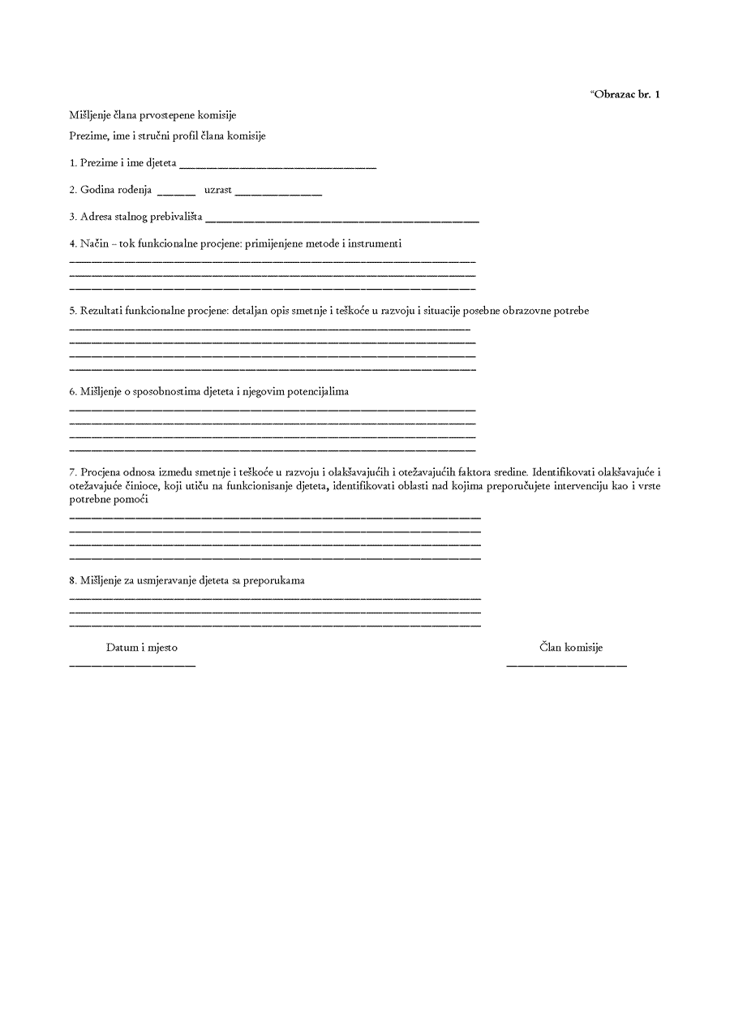

Obrazac br. 2.

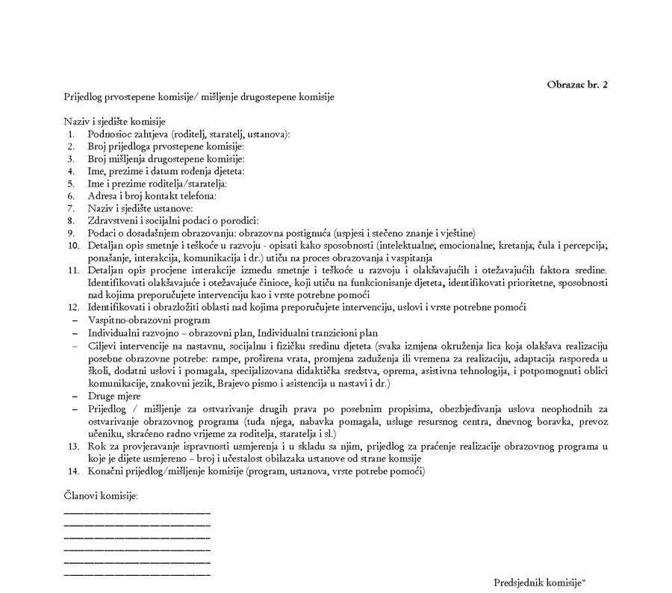

Obrazac br. 3

